**ИНСТРУКЦИЯ**по заполнению заявки   
**на предоставление субсидий на возмещение части затрат на содержание**

**племенного молодняка лошадей**

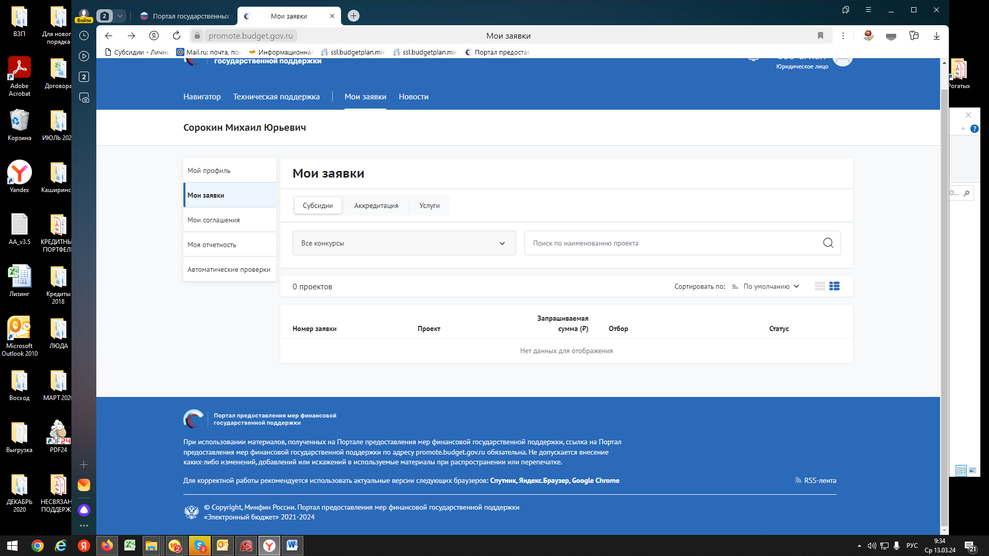

Переходим в «Навигатор»

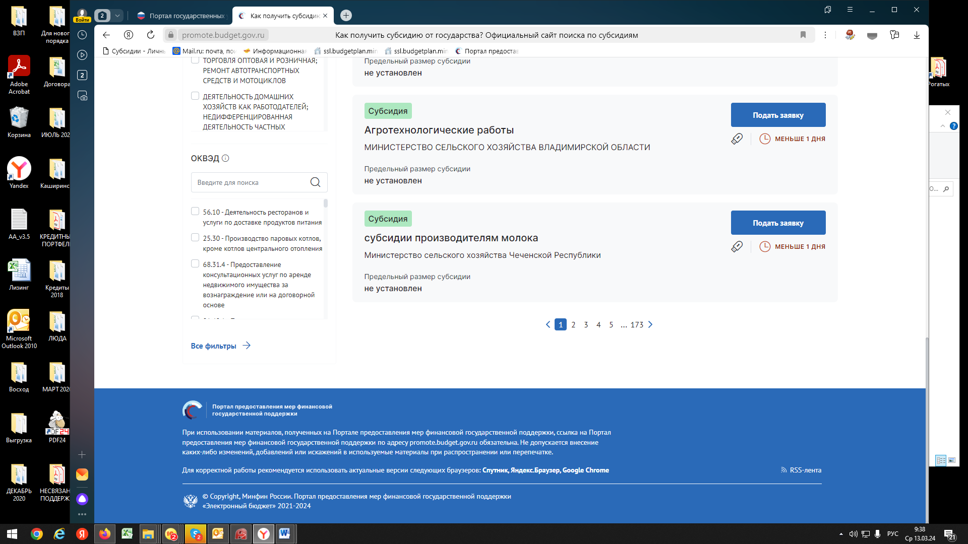

Нажимаем все фильтры и пункт меню «Организатор отбора».

Выбираем «Министерство сельского хозяйства и продовольствия Рязанской области»

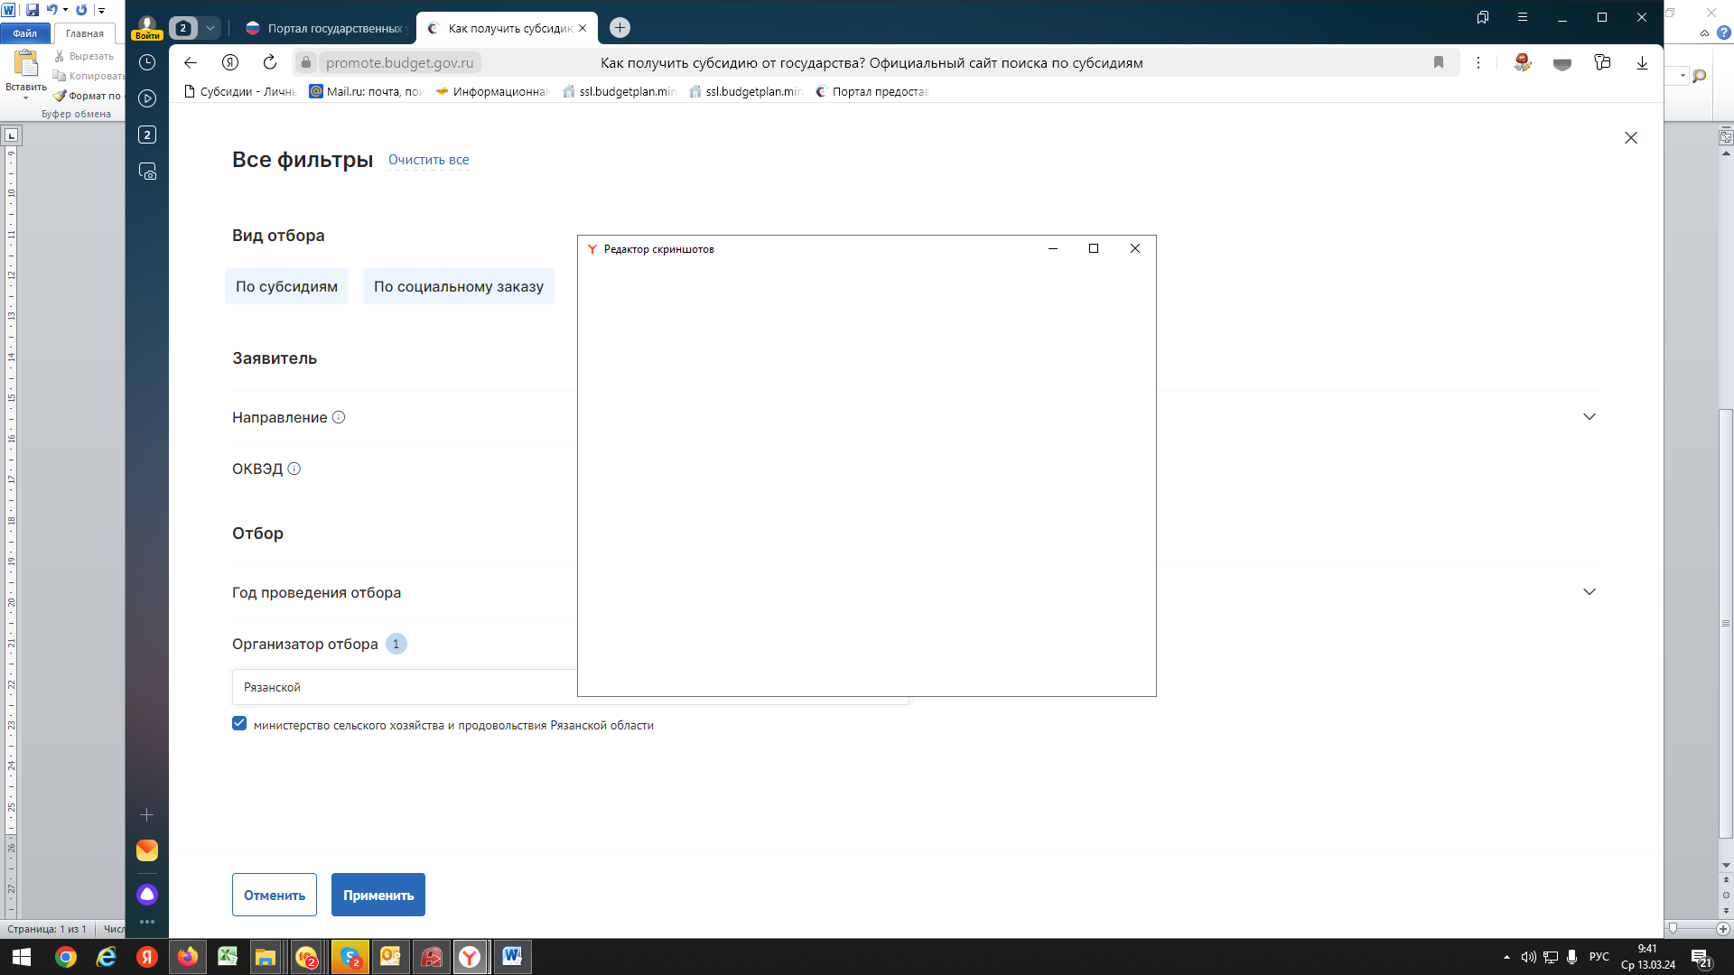

Нажимаем «Применить»

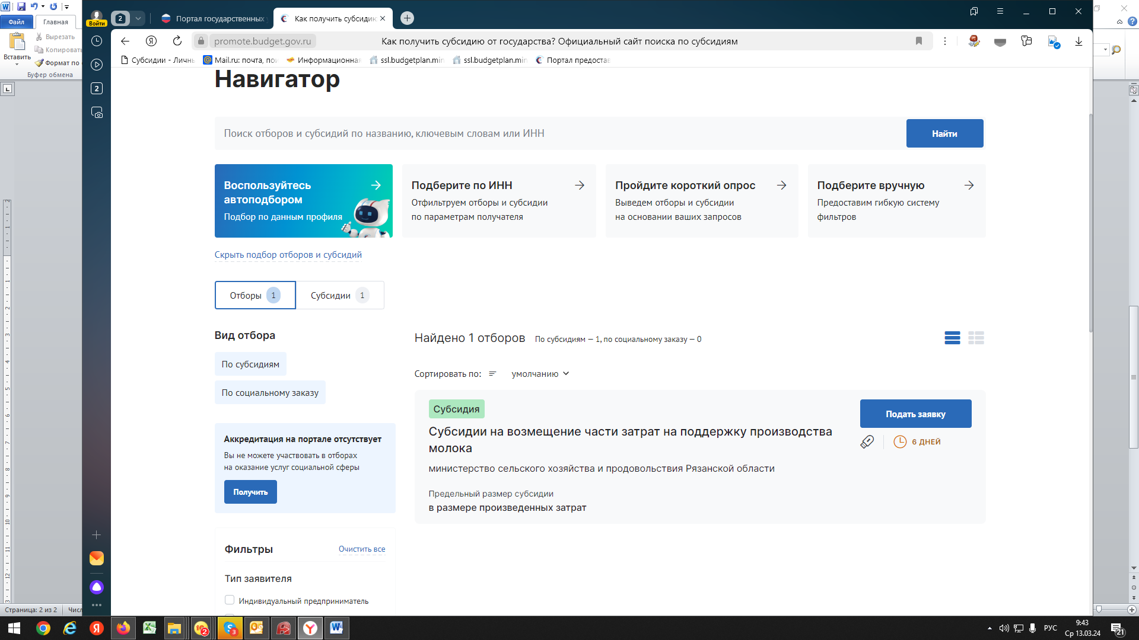

Выбираем нужную меру поддержки (**Субсидии на возмещение части затрат на содержание**

**племенного молодняка лошадей)**.

Нажимаем подать заявку.

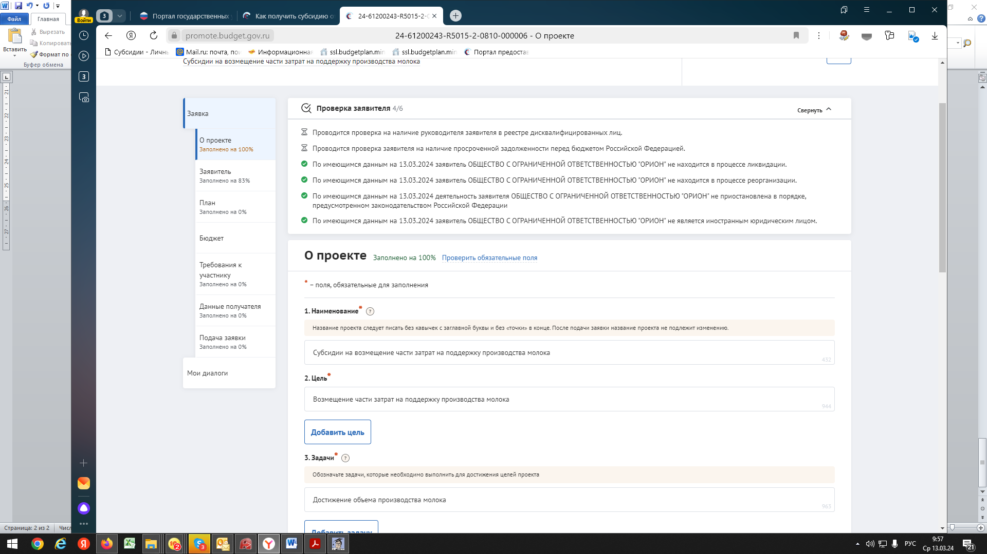

Заполняете обязательные поля, которые выделены символом * по образцу в инструкции

В разделе «О проекте» заполняете следующим образом:

1. Наименование – **Субсидии на возмещение части затрат на содержание племенного молодняка лошадей**;

2. Цель – **Возмещение части затрат на содержание племенного молодняка лошадей**;

3. Задачи – **Достигнута численность племенного молодняка лошадей.**

В разделе **«Заявитель»** заполняете все обязательные поля.

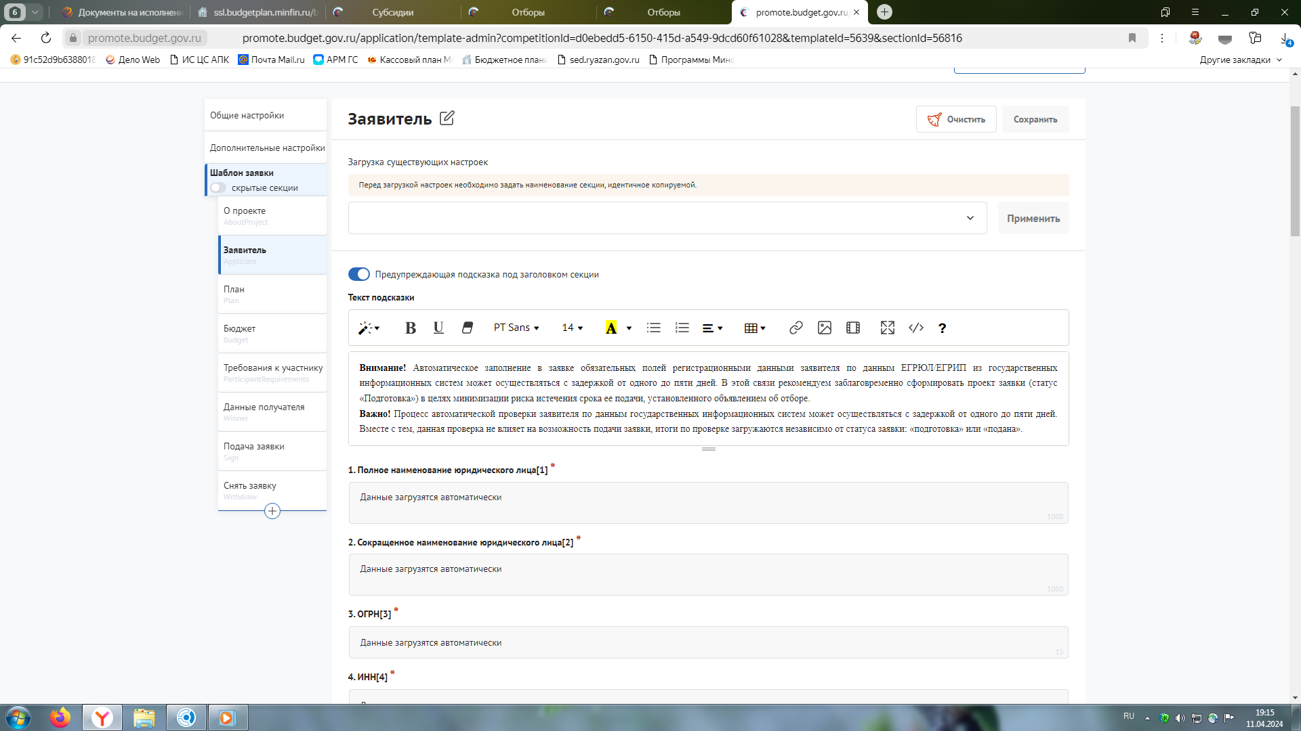

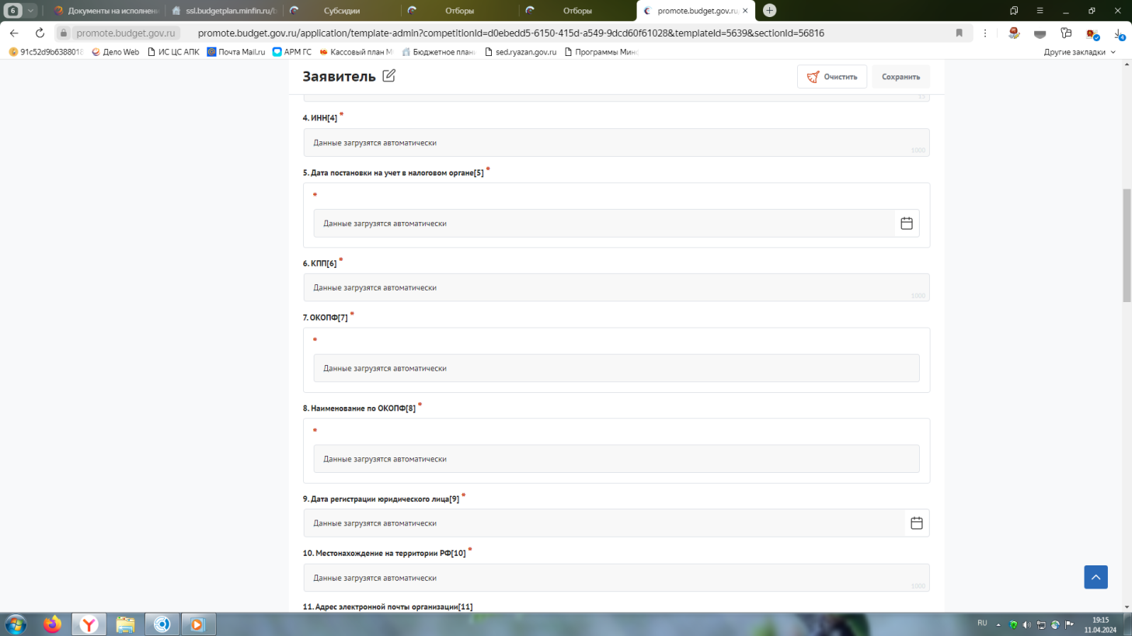

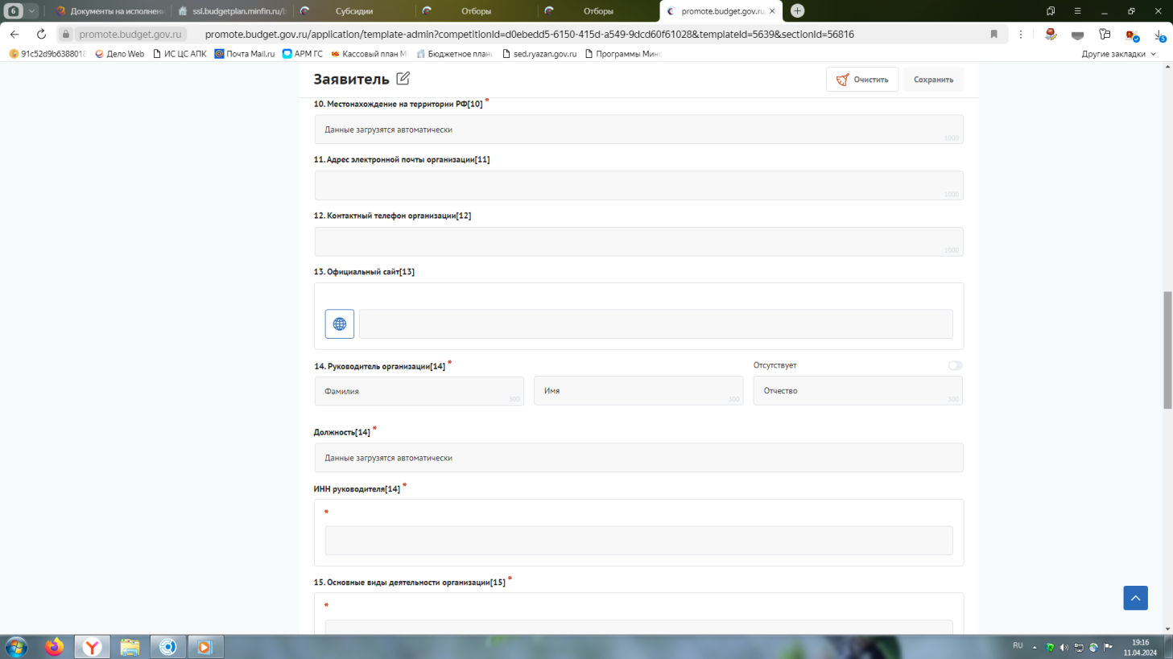

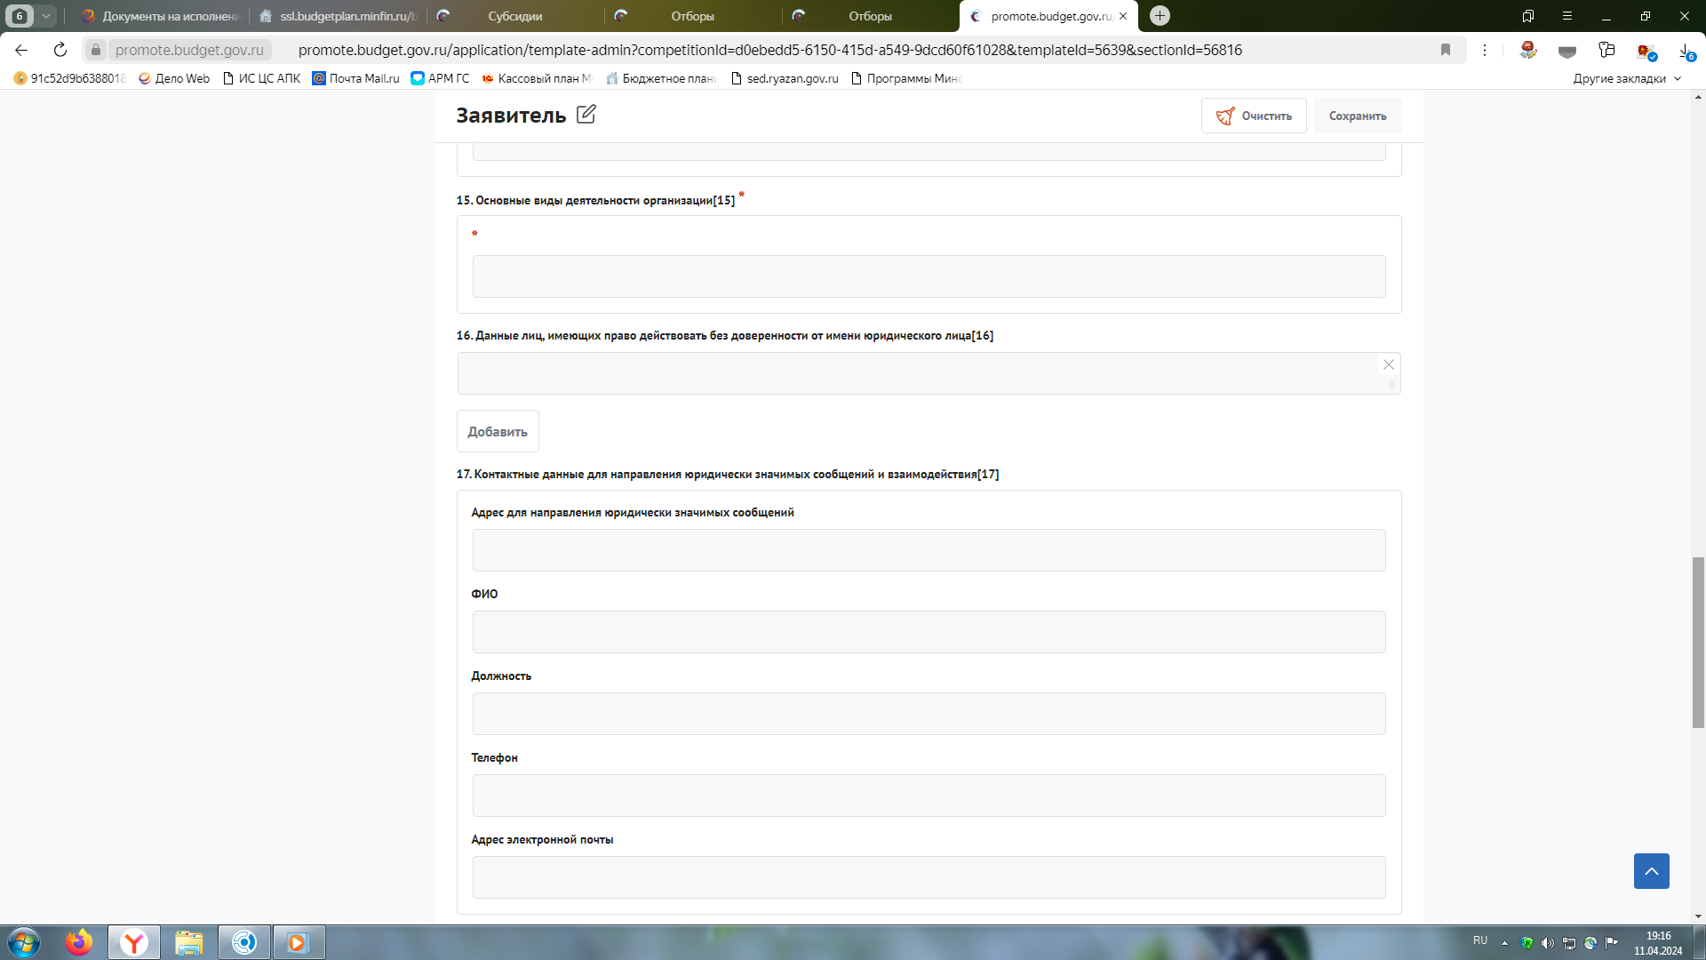

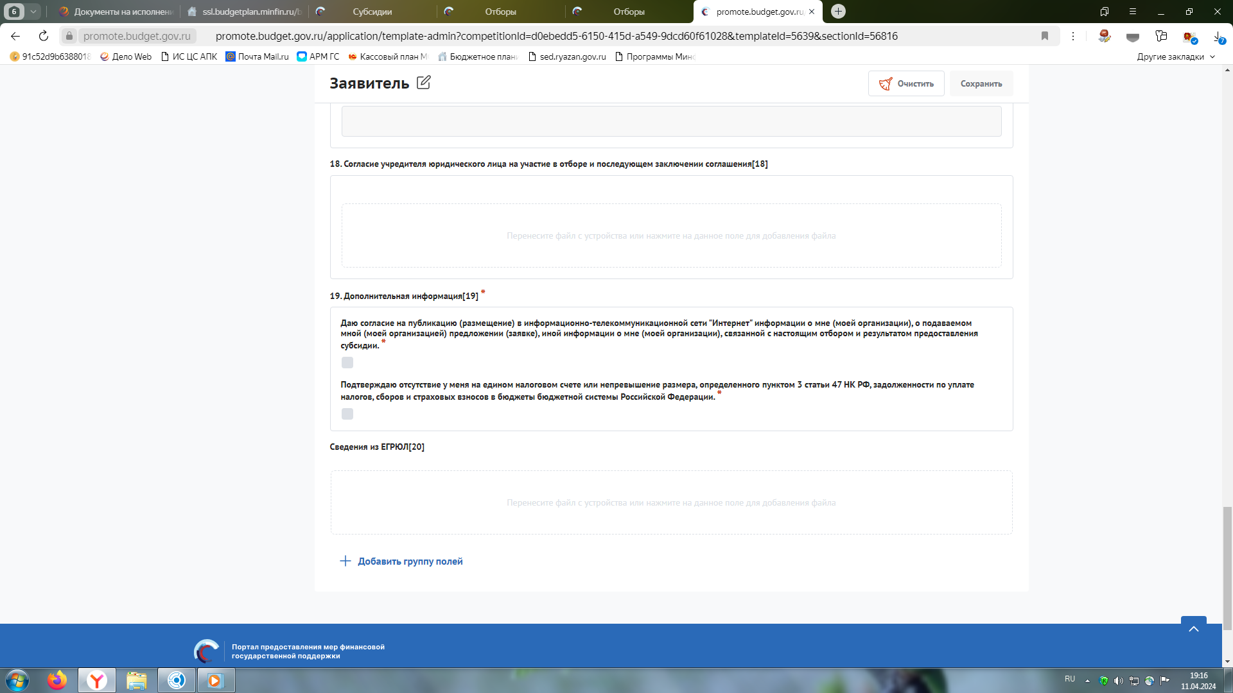

В разделе **«План»** необходимо нажать «Добавить мероприятие» и заполнить следующим образом:

Наименование мероприятия -возмещение части затрат на содержание племенного молодняка лошадей;

Дата начала реализации мероприятия – 01.01.2025;

Дата окончания реализации мероприятия – 31.12.2025;

Описание ожидаемого результата – Достигнута численность племенного молодняка лошадей.

Ответственный исполнитель – ФИО руководителя

Нажать «Сохранить».

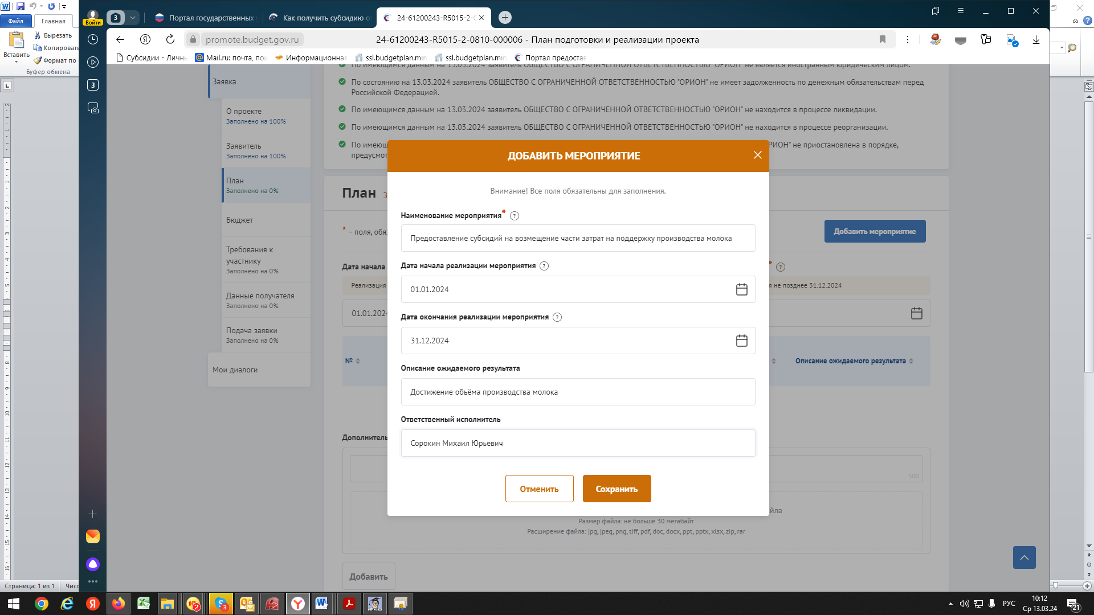

В разделе **«БЮДЖЕТ»** в пункте «Общая запрашиваемая сумма» нажимаем «Добавить» и заполняем по образцу ниже, после чего жмём «Сохранить».

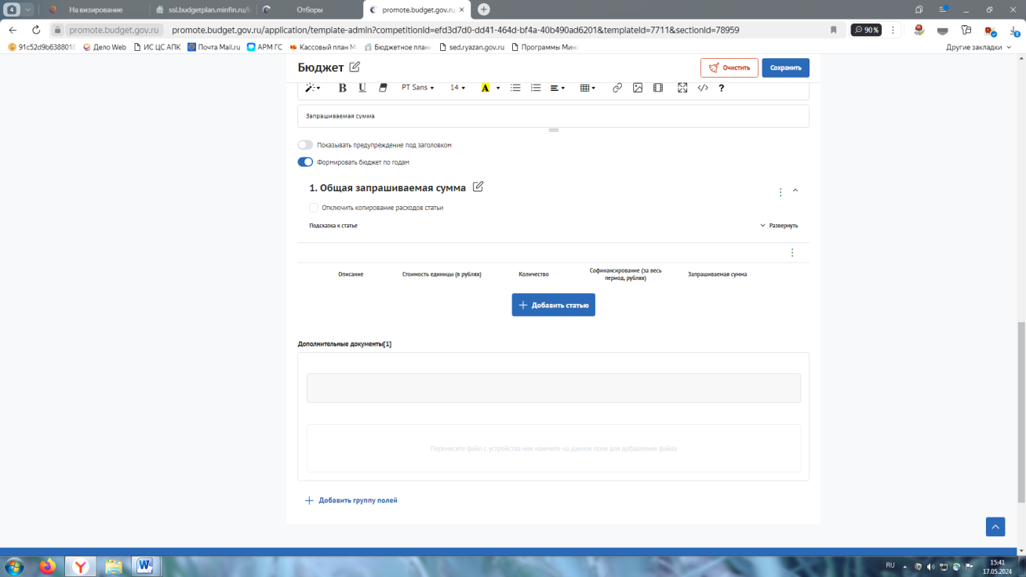

Описание – Расчет размера субсидии на возмещение части затрат на содержание племенного молодняка лошадей в 2025 году.

Стоимость единицы = Запрашиваемая сумма = сумма субсидии в соответствии с расчетом размера субсидии (приложение № 2 или № 3 к Порядку).

Количество – 1 проект

Комментарий – Расчет размера субсидии произведен в соответствии с Порядком предоставления субсидий на содержание племенного молодняка лошадей, утвержденным постановлением Правительства Рязанской области от 31.07.2024 № 236.

В дополнительные документы необходимо вложить расчет размера субсидии

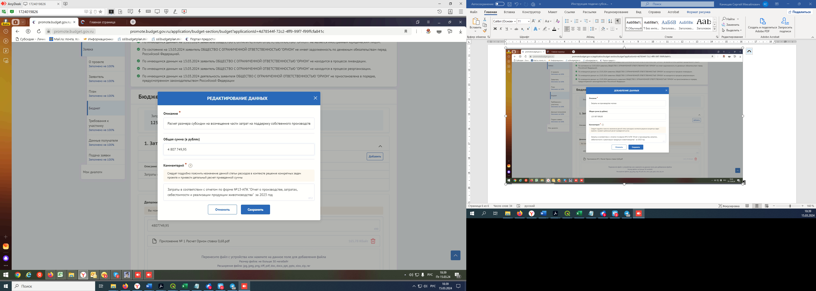

Сумма субсидии в  
соответствии с расчетом (с копейками)

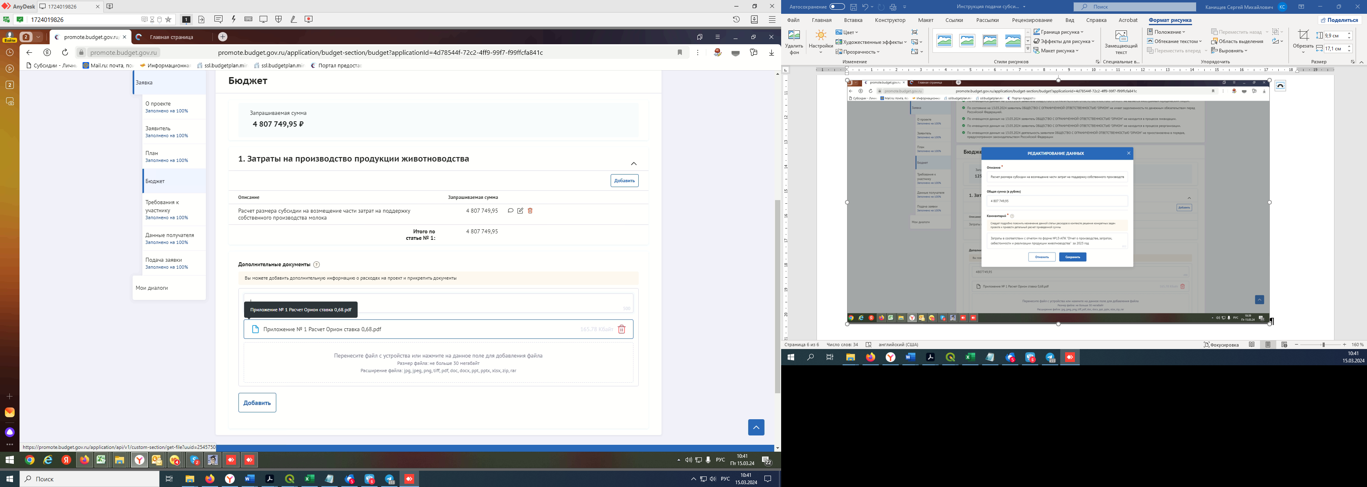

раздел **«Требования к Участнику»**

Имеющиеся обязательные галочки ставим все

Далее для подтверждения условий вкладываем документы следующим образом:

**Получатель принял на себя обязательство о достижении результата предоставления субсидии** – вкладываем заявление

**Получатель соответствует категории отбора** - вкладываем заявление

**Наличие согласия Получателя на осуществление Министерством проверок соблюдения Получателем порядка и условий предоставления субсидий, в том числе в части достижения результатов их предоставления, а также проверок органами государственного финансового контроля в соответствии со** [**статьями 268.1**](https://login.consultant.ru/link/?req=doc&base=LAW&n=503620&dst=3704) **и** [**269.2**](https://login.consultant.ru/link/?req=doc&base=LAW&n=503620&dst=3722) **Бюджетного кодекса Российской Федерации** – вкладываем заявление

**Осуществление Получателем затрат на содержание племенного молодняка лошадей в отчетном финансовом году –** вкладываем расчет размера субсидии; документы, подтверждающие фактически произведенные затраты по форме отчетности № 13-АПК «Отчет о производстве, затратах, себестоимости и реализации продукции животноводства», или № 1-ИП «Информация о производственной деятельности индивидуальных предпринимателей», или № 1-КФХ «Информация о производственной деятельности глав крестьянских (фермерских) хозяйств – индивидуальных предпринимателей» за отчетный финансовый год.

Добившись во всех разделах результата заполнения 100% переходим во вкладку **«Подача заявки».** Нажимаем «Подать заявку» - формируется визуализация документа, проверяем и нажимаем «Отправить»

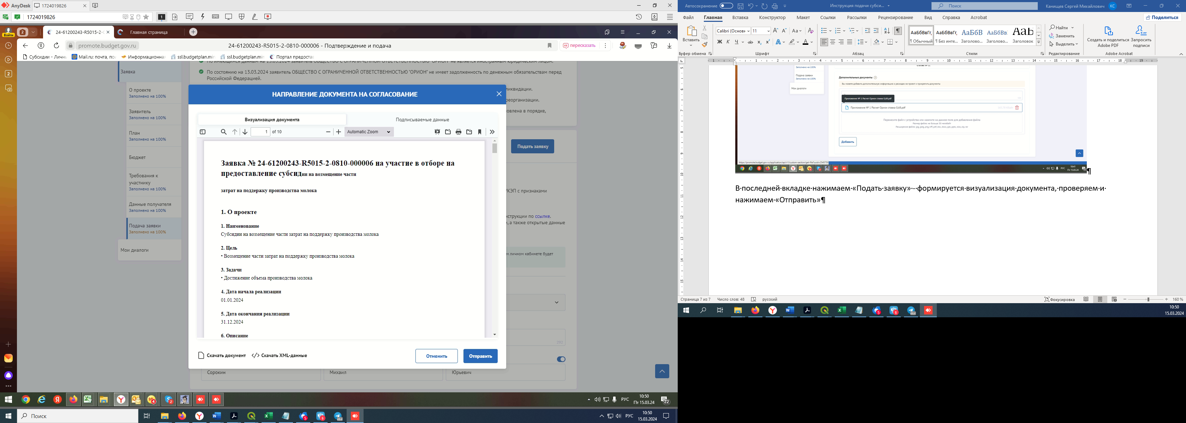

Выбираем сертификат подписанта, КОТОРЫЙ В ЗАЯВЛЕНИИ

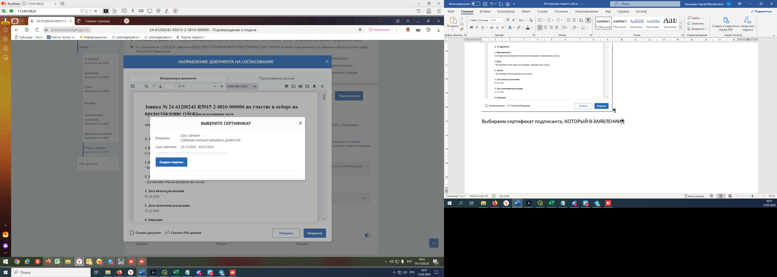

Нажимаем «Создать подпись»

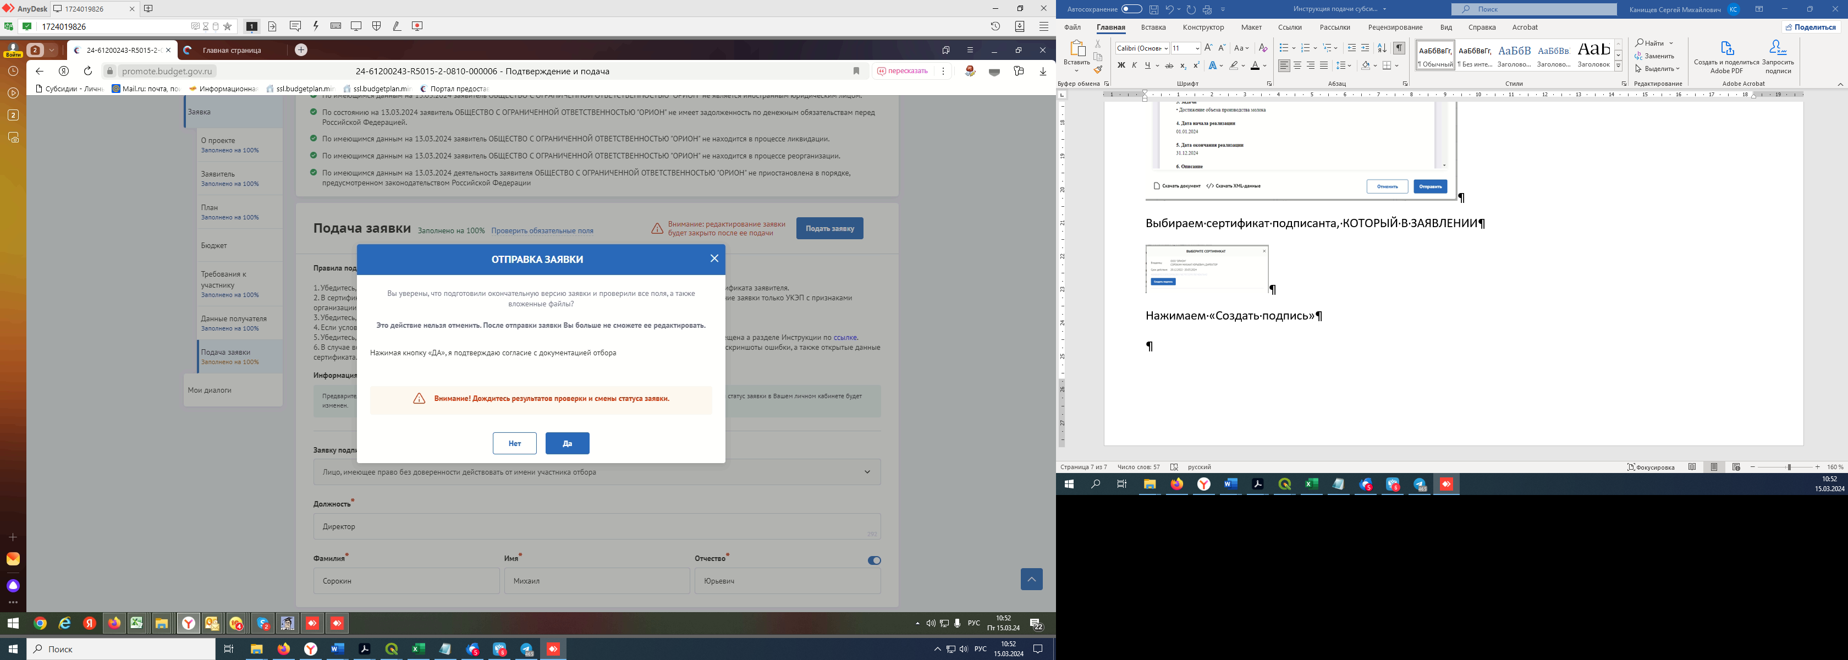

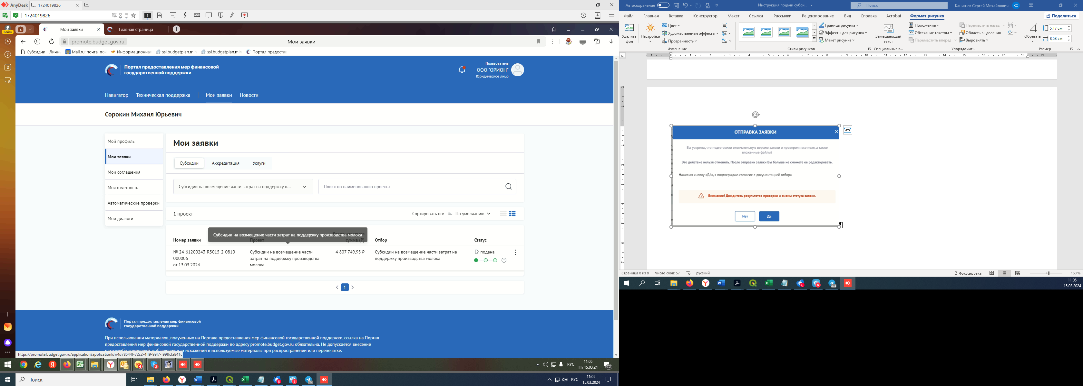

Убедитесь, что поменялся статус Заявки.